Лекция 8 Тема Системы обеспечения функционирования узкополосных сетей цифровой связи
Содержание
4. Обеспечение функционирования узкополосных ЦСИС
4.1. Общая характеристика основных систем, обеспечивающих функционирование узкополосных ЦСИС
4.2. Принципы построения специализированной системы цифровой абонентской сигнализации узкополосной ЦСИС
4.3. Функционирование системы абонентской сигнализации в ходе обслуживания пользователей узкополосной ЦСИС
4.4. Адресация и маршрутизация в узкополосной ЦСИС

4. Обеспечение функционирования узкополосных ЦСИС

К основным системам, обеспечивающим функционирование У-ЦСИС, относят систему управления, систему синхронизации и систему технической эксплуатации.
Так как транспортную среду У-ЦСИС составляют, как правило, линейные тракты систем передачи существующих цифровых сетей связи (например, ИЦСС), имеющих собственные стандартные средства управления, технической эксплуатации и синхронизации, особое внимание далее будет уделено вопросам обеспечения функционирования интегрированной системы абонентского доступа, где наиболее наглядно проявляются особенности У-ЦСИС как телекоммуникационной технологии.
4.1. Общая характеристика основных систем, обеспечивающих функционирование узкополосных ЦСИС
Целенаправленное функционирование У-ЦСИС обеспечивается посредством управления ее элементами. Система управления сети с интеграцией служб реализует ряд функций, которые в МСЭ принято подразделять на общие и прикладные функции управления [15].
Общие функции системы управления У-ЦСИС заключаются в обеспечении реализации прикладных функций и включают в себя передачу данных состояния и управляющей информации между элементами сети связи и системой управления, а также хранение и обработку этой информации.
Прикладными функциями системы управления У-ЦСИС считаются следующие [10]:
• управление рабочими характеристиками сети;
• управление конфигурацией сети;
• управление трафиком в сети;
• управление безопасностью сети.
• управление устранением неисправностей сетевых элементов.
На магистральном уровне У-ЦСИС данные функции реализуются специальными сетевыми управляющими технологиями (SNMP, TMN, TINA и др.). Следовательно, специфика управления У-ЦСИС отражается особенностями решения общих и прикладных задач управления в рамках интерфейсов "пользователь – АТС" и "АТС – АТС".
Для реализации общих и прикладных функций управления на выделенном уровне У-ЦСИС организована абонентская сигнализация "из конца в конец". Так как выполнение первых трех прикладных функций управления в У-ЦСИС обеспечивается на этапах установления и разрушения соединений от отправителя информации к ее получателю, основным предназначением абонентской сигнализации является управление установлением и разрушением соединений.
Исследования показали, что между пользователем и АТС в У-ЦСИС требуется организация абонентской сигнализации с увеличенной по сравнению с сигнализацией СТфОП пропускной способностью [5]. Так, для использования СС7 в абонентском окончании У-ЦСИС возможности ее сигнальных элементов должны быть расширены для более полного соответствия потребностям управления интегрированным обслуживанием. Это обусловлено тем, что в протоколе СС7 не предусмотрены некоторые важные управляющие процедуры, например, возможность выбора службы связи или идентификация ряда вновь вводимых услуг связи. Поэтому на участке "пользователь – сеть" в У-ЦСИС, как правило, используется специализированная система сигнализации DSS1, особенности построения которой будут рассмотрены далее.
Между коммутационными системами в отечественных У-ЦСИС реализуются протоколы СС7. Так как основная часть информации сигнализации используется при управлении только оконечными КС (исходящей АТС и АТС назначения), сигнальные сообщения "из конца в конец" обозначаются в каналах СС7 специальным кодом и на транзитных КС только ретранслируются [10].
Наряду с абонентской сигнализацией, обеспечению функций управления У-ЦСИС подчинены выбранные структуры циклов передачи основного и первичного абонентских окончаний. Так, например, в цикле основного абонентского окончания протокол активизации/деактивизации служит для управления конфигурацией абонентской установки, а протокол доступа к D-каналу обеспечивает функции управления трафиком (см. рис. 3.3). Кроме того, рекомендованные МСЭ структуры циклов передачи основного и первичного абонентских окончаний необходимы также для обеспечения синхронизации в У-ЦСИС.
Система синхронизации У-ЦСИС предназначена для поддержания синхронного и синфазного функционирования передающего и приемного оборудования элементов интегрированной сети и абонентского оборудования. Так как У-ЦСИС является цифровой сетью, синхронизация функциональных блоков абонентского окончания и сетевых элементов имеет решающее значение для качества предоставляемых пользователю услуг связи [7].
Система синхронизации У-ЦСИС включает узлы синхронизации (размещаемые в оконечных и транзитных КС) и пути доставки синхросигналов (цифровые тракты в СЛ или АЛ).
Тактовый синхронизм "АТС – абонентская установка" обеспечивается:
со стороны АТС – путем подстройки генераторного оборудования LT по частоте задающего эталонного генератора АТС У-ЦСИС;
в абонентской установке – посредством выделения в NT (и далее в ТЕ) тактовой частоты из принимаемого по АЛ цифрового потока.
Тактовый синхронизм "АТС – АТС" обеспечивается, исходя из статуса этих оконечных КС, с точки зрения синхронизации. При этом АТС меньшего статуса (ведомого (вторичного) узла синхронизации) подстраивает свое генераторное оборудование по сигналу задающего генератора АТС более высокого статуса (ведущего (первичного) узла синхронизации). Назначение узлам синхронизации их статуса в системе синхронизации осуществляется системой управления У-ЦСИС, для чего для каждой КС передается специальный сигнал статуса синхронизации, для которых на уровне "АТС – АТС" предусматриваются специальные временные позиции (тайм-слоты) в цифровом транспортном потоке.
Собственно переносчиком сигнала тактовой синхронизации на этом уровне является, как правило, цифровой поток 2048 кбит/с. Для проверки качества синхронизации в NT и LT могут предусматриваться устройства оценки и компенсации дрожания фазы (джиттера).
Если тактовый синхронизм достигнут, то с помощью циклового синхросигнала обеспечивается синхронизм по циклу (сверхциклу). В качестве циклового синхросигнала основного абонентского окончания используется совокупность бит F, FA и N (см. рис. 3.3). Временное положение этих бит сравнивается в LT с импульсами, генерируемыми первичным источником цикловой синхронизации (импульсным генератором). При идентификации значимого рассогласования выдается сигнал в систему контроля об отсутствии синхронизации и передача информации прекращается. Для цикловой (сверхцикловой) синхронизации первичного абонентского окончания предусмотрены соответствующие биты в байте управления (см. рис. 3.8) и сигналы первичного источника цикловой (сверхцикловой) синхронизации LT для их контроля. Аналогичным образом обеспечиваются цикловой и сверхцикловой синхронизмы между коммутационными системами У-ЦСИС по сети СЛ.
К системе технической эксплуатации У-ЦСИС, как и к соответствующей системе ИЦСС, предъявляются требования поддержания работоспособности сетевых элементов и обеспечения высокого качества их функционирования. Дополнительные требования У-ЦСИС касаются, в основном, системы абонентского доступа, основанной на аналоговых АЛ.
Аналоговые АЛ в У-ЦСИС преобразуются в цифровые, для чего используются специальные методы передачи и мультиплексирования цифровых сигналов, а также включаются новые функциональные элементы (NT2 и NT1). Указанные причины требуют применения дополнительных средств мониторинга системы абонентского доступа. Поэтому в У-ЦСИС на блок сетевого оканчания NT1 и блок линейного окончания АТС LT возлагается дополнительная функция организации на АЛ испытательных шлейфов для локализации отказов абонентского окончания (рис. 4.1).
Посредством передачи, приема и анализа тестовых последовательностей LT по указанным шлейфам могут быть идентифицированы отказы АТС (1), цифровой АЛ (2) и абонентской установки (3) [5].
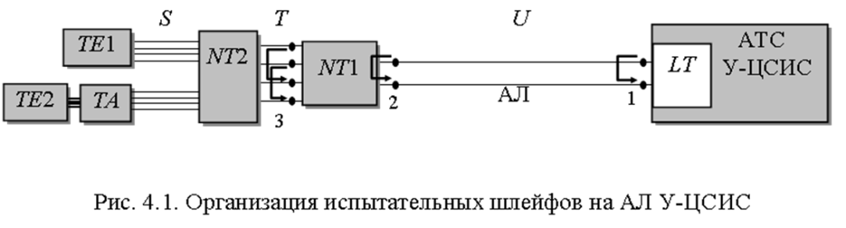

На систему технической эксплуатации У-ЦСИС возлагаются также задачи мониторинга оборудования АТС и абонентского окончания, связанные с их модификацией (вводом в эксплуатацию отдельных блоков, расширением устройств КС и/или их сервисных возможностей).
Для выполнения этих функций и общих функций управления в У-ЦСИС разработаны соответствующие интерфейсы "оператор – система" на рекомендованном МСЭ языке MML (Man-Machine Language) [16]. Этот интерфейс организуется, как правило, между АТС и рабочими местами персонала (реже – вынесенными центрами технической эксплуатации (Network Management Centres) [10].
К вспомогательным системам, обеспечивающим функциониро-вание У-ЦСИС, относят системы электропитания, грозозащиты, безопасности персонала и пр. Все они строятся на известных принципах и используют типовые средства, аналогичные применяемым в СТфОП [4].
Все рассмотренные выше системы способствуют всестороннему обеспечению функционирования У-ЦСИС и подобны тем, что применяются в существующих сетях связи. Однако решение задач обеспечения функционирования У-ЦСИС имеет ряд специфических черт, обусловленных реализуемой в сети системной и информационной интеграцией. Эти особенности, в частности, отразились в принципах построения и основных характеристиках разработанной в рамках У-ЦСИС специализированной системы сигнализации DSS1.
4.2. Принципы построения специализированной системы цифровой абонентской сигнализации узкополосной ЦСИС
Разработанная МСЭ система DSS1 является цифровой ассимметричной системой сигнализации, в которой выделяются два неэквивалентных направления: "пользователь – АТС (сеть)" и "АТС (сеть) – пользователь" [12]. Ассиметричность сигнализации обус-ловливается тем, что в направлении "пользователь – АТС (сеть) " передаются запросы на обслуживание и данные о ходе выполнения команд, которые генерируются в направлении "АТС (сеть) – пользователь". По составу и длительности эти данные могут существенно отличаться друг от друга. Кроме того, в У-ЦСИС предусмотрена возможность передачи пакетизированной информации пользователя по D-каналу, вследствие чего протокол DSS1 является принципиально асимметричным.
В рамках стека протоколов системы DSS1 предусмотрены также сигнальные протоколы типа "сеть – сеть" для организации сетевой системы сигнализации. Однако в связи с тем, что в отечественных У-ЦСИС на сетевом уровне используется система сигнализации СС7 данный протокол не находит пока своего широкого применения [10].
Протокол цифровой абонентской сигнализации DSS1 ориентирован на передачу сигнальных сообщений через интерфейс пользователь–сеть по специальному цифровому каналу (D) на скорости 16 или 64 кбит/с. Архитектура протокола DSS1 разрабатывалась в соответствии с ЭМВОС и организована в пределах трех нижних ее уровней (рис. 4.2).
Основными функциями сетевого уровня DSS1 являются [5]:
маршрутизация сигнальных сообщений;
контроль качества передачи и порядка следования сигнальных сообщений;

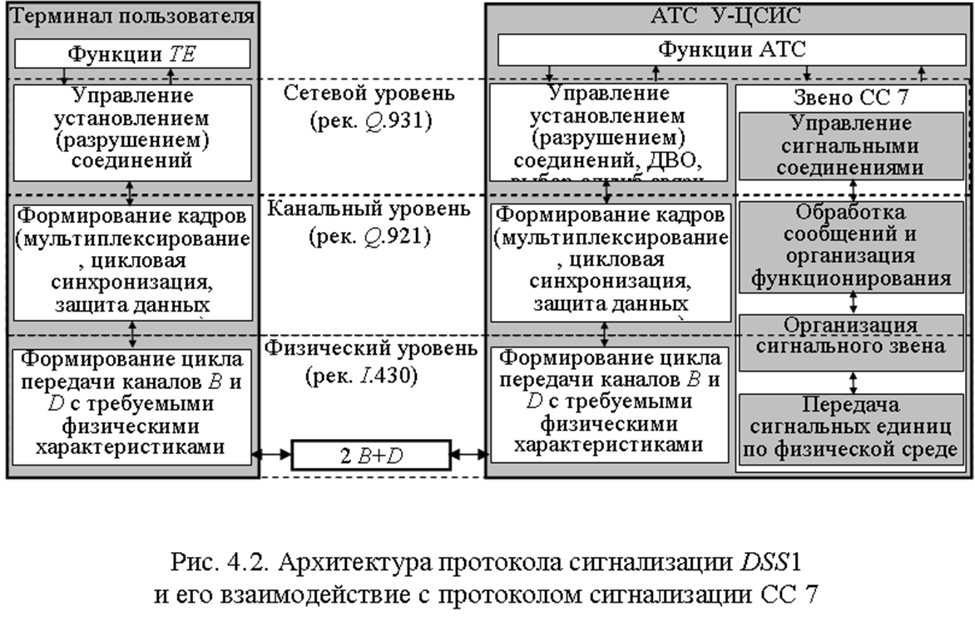

мультиплексирование сигнальных сообщений, относящихся к различным коммутируемым связям;
сегментация и сборка сигнальных сообщений при взаимодействии с уровнем звена данных DSS1.
На сетевом уровне DSS1, исходя из потребностей пользователя и возможностей его терминального оборудования, формируется сигнальная информация о типе запрашиваемого сервиса и службе связи. Это может быть требование установления (разрушения) типового соединения на основе ОЦК (B-каналов) с тем или иным терминалом У-ЦСИС либо запрос на ДВО, запрос на пакетную передачу информации. Данная сигнальная информация в виде простых и составных сигнальных сообщений о типе и месте логического действия, происходящего в ТЕ или АТС У-ЦСИС, поступает на канальный уровень DSS1 (уровень звена данных, уровень защиты D-канала).
Сформированные на сетевом уровне сообщения на уровне звена данных DSS1 не анализируются, а только помещаются в информационные поля кадров, формируемых для последующей передачи на физический уровень DSS1. Таким образом, информационное поле кадра длиной от 10 до 260 байт содержит, как правило, либо команду на установление (разрушение) соединения, либо отчет о ходе реализации этой команды. Именно в этом поле при необходимости передаются пакетизированные низкоскоростные данные пользователя.
Кадр всегда начинается с байта флага "01111110" и 2-х проверочных байт (FCS), а заканчивается полем управления (1–2 байта), полем адреса (2 байта) и флагом (рис. 4.3). Флаги обеспечивают распознавание начала и конца кадра, что позволяет поддерживать цикловой синхронизм при передаче по D-каналу. Поле адреса содержит идентификаторы терминала (TEI) и точки доступа к услугам (SAPI).

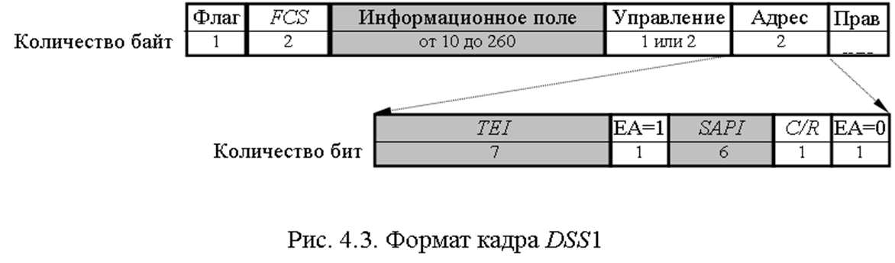
Такой формат адресной информации позволяет маршрутизировать сигнальные данные и точно указать, какой логический объект сетевого уровня должен их обрабатывать [12].
Поле управления указывает тип передаваемого кадра. Это может быть сигнальная информация, управляющие кадры (команды и кадры ответа), административные директивы (ненумерованные кадры) или данные пользователя. Некоторые кадры DSS1 могут не содержать информационного поля, что отличает звено сигнализации системы DSS1 от аналогичного звена СС7.
Канальный уровень DSS1 называется также уровнем защитыD-канала, так как он обеспечивает защиту от ошибок сигнальной информации и пакетизированных данных, передаваемых в D-канале.
Для реализации данной функции в протоколе предусмотрена проверочная последовательность из 16 бит (FCS) и избыточные биты в адресное (EA, С/R) и управляющее поля. Анализ этих вспомогательных бит и контрольной суммы (по модулю два) кадра в целом позволяет устройствам приема судить о качестве передачи в D-канале.
Кроме того, наличие перечисленных вспомогательных бит делает возможным организацию обмена от TE к АТС с использованием алгоритмов передачи данных с решающей обратной связью (с подтверждением и/или повторной передачей ошибочных кадров). Ошибочно принятые в LT кадры, как правило, бракуются, а их номера сообщаются в ТЕ (NT) для повторной передачи этих кадров.
Кадры, сформированные на уровне звена данных, преобразуются на физическом уровне DSS1 в последовательность бит, размещаемых на соответствующих позициях D-канала в цикле передачи основного (BRI) или первичного (PRI) абонентских окончаний (см. рис. 3.3 и 3.8). На этом уровне осуществляется также передача и регистрация одиночных бит цикла передачи, а также тактовая синхронизация приемопередающих устройств (рис. 4.2). На физическом уровне DSS1 реализуются функции доступа к среде передачи, а при шинной конфигурации BRI – функции объединения потоков пользовательских данных от различных терминалов [5].
На физическом уровне S-интерфейс основного абонентского окончания подразумевает фазу активизации, при которой TE и NT обмениваются сигнальной информацией, отражающей переход оборудования из неактивного состояния в состояние готовности TE к передаче, собственно процесс передачи и возврат устройств в неактивное состояние. Для этого в протоколе DSS1 для BRI предусмотрены пять специальных сигналов "INFO", семантика и последовательность передачи которых иллюстрируются рисунком 4.4, где представлен случай инициализации передачи со стороны пользователя.
Начиная с передачи сообщения "INFO 0", до обеспечения активизации в тайм-слоте А-бита цикла BRI передается "0". Достижение синхронизма по циклу в ТЕ обусловливает передачу "INFO 3" и организацию собственно обмена данными по B- и D-каналам между ТЕ и сетью (А-бит циклов BRI обоих направлений соответствует "1").
Деактивизация ТЕ осуществляется после появления "0" на позиции А-бита в цикле BRI любого из направлений передачи и его подтверждения аналогичным символом во встречном сигнале [12].
В случае активизации ТЕ со стороны сети сигнал "INFO 1" не передается. Дальнейшая последовательность сигналов, начиная с сообщения "INFO 2", остается прежней.
Здесь следует отметить, что в ходе активизации BRI на физическом уровне DSS1 решается задача доступа оконечных устройств к ресурсу D-канала при шинной конфигурации BRI (см. п. 3.2).

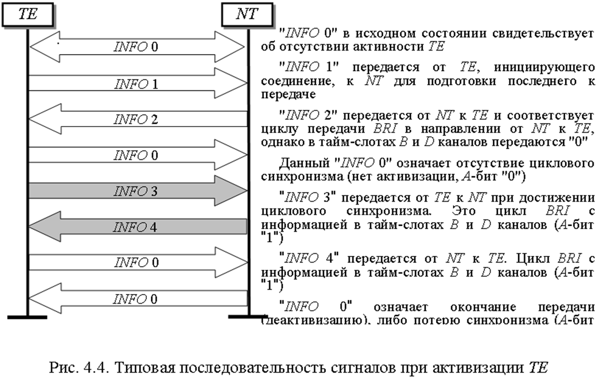

сигнализации, являются:

поддержка только конфигурации "точка-точка";

отсутствие процедур активизации.

Это обусловлено тем, что интерфейс PRI является двухточечным и постоянно активным. Когда по сигнальному каналу не ведется передача информации, уровень звена данных DSS1 осуществляет формирование последовательности флагов (см. рис. 4.3), которые и передаются в тайм-слотах D-канала.

Таким образом, стек протоколов цифровой абонентской сигнализации DSS1 охватывает три уровня ЭМВОС и обеспечивает достоверную и надежную передачу сигнальных сообщений от абонентского терминала к АТС У-ЦСИС. Конкретный алгоритм функционирования системы абонентской сигнализации зависит от службы и услуг связи, предоставляемых пользователю У-ЦСИС.

4.3. Функционирование системы абонентской сигнализации в ходе обслуживания пользователей узкополосной ЦСИС

В У-ЦСИС принято различать три вида соединений, предоставляемых пользователям: с коммутацией каналов; коммутацией пакетов на базе B-канала; коммутацией пакетов на базе D-канала. Базовыми при этом считаются соединения с коммутацией каналов.

В ходе управления установлением и разрушением соединений задачей DSS1 является обеспечение обмена сигнальной информацией между функциями сетевого уровня, размещенными в оборудовании пользователя и АТС У-ЦСИС. Этот обмен организуется с использованием функций канального и физических уровней: в звене данных сигнальные сообщения составляют содержимое информационного поля кадра DSS1, а в циклах передачи BRI или PRI для переноса сигнальной информации предусмотрены соответствующие тайм-слоты.

Рисунком 4.5 иллюстрируются процедуры управления соединением с коммутацией каналов [5, 9, 12]. В качестве оконечного оборудования для примера выбраны ЦТА с функциями ЦСИС, обеспечивающие основной абонентский доступ к У-ЦСИС. При этом принято, что абонентские окончания обоих пользователей имеют конфигурацию "точка-точка".

Особенностями первичного абонентского окончания, с точки зрения

Пользователь 1, сняв трубку, побуждает свой терминал к передаче по D-каналу сигнала SЕТUР (установить соединение). Это сообщение включает элементы, информирующие сеть о требуемых характеристиках средств доставки пользовательских данных. Как правило, сообщение SЕТUР включает следующие элементы [12]:

• вид информации (в рассматриваемом примере – речь);

• режим переноса (в данном случае – коммутация каналов);

• скорость передачи (допустим, типовая – 64 кбит/с);

• метка совместимости терминала (ЦТА).

Если сеть может поддержать запрошенное соединение, исходящая АТС посылает:

• в сторону сети сигнальное сообщение IAM, которое содержит всю управляющую информацию из сообщения SЕТUР;

• в сторону TE сообщение SETUP ACKNOWLEDGE, содержащее указание (подтверждение) на использование того или иного B-канала и запрос адресной информации вызываемого абонента. Прием SETUP ACKNOWLEDGE терминалом сопровождается формированием для абонента акустического сигнала "Ответ станции".

Далее пользователь, как правило, последовательно (overlap) вводит адресные характеристики вызываемого абонента, то есть набирает его номер. Эти данные системой сигнализации преобразуются в серию сообщений по D-каналу типа INFORMAION (информация). В сети эта информация в виде сообщений SAM используется для поиска соответствующей входящей АТС. При наличии в базе данных сети объекта с таким адресатом исходящая АТС сигнализирует терминалу о приеме адресной информации сообщением CALL PROCEEDING (продолжение обслуживания) и начинает устанавливать соединение через У-ЦСИС.

В современных терминалах У-ЦСИС существует возможность хранения адресной информации в запоминающем устройстве (ЗУ) и ее посылки цельным специализированным блоком (en-bloc) в составе сообщения SETUP. Такое устройство позволяет абоненту инициализировать связь нажатием адресной клавиши терминала.

В этом случае адрес вызываемого абонента передается от исходящей АТС к транзитной КС в составе сообщения IAM, которое теперь используется для поиска входящей АТС и ее извещения о характере организуемого соединения (см. рис. 4.5). В передаваемом далее от исходящего терминала сообщении INFORMAION могут содержаться сведения о требуемом пользователем ДВО. Эти сведения являются необязательными, но при их использовании исходящая АТС в сторону сети формирует сигнальное сообщение SAM. Возможность поддержания требуемого ДВО подтверждается входящей АТС сообщением INFO REG, после которого исходящая АТС обменивается с входящей сигналами управления, необходимыми для организации данного ДВО.

В сторону инициирующего терминала сообщение CALL PROCEEDING формируется аналогично рассмотренному ранее.

Входящая АТС, получив заявку на соединение, анализирует адресную информацию (IAM и SAM), наличие обслуживающих приборов и вид запрашиваемой услуги связи. В случае положительного решения по D-каналу в сторону вызываемого пользователя посылается сообщение SETUP с информацией о вызывающем абоненте, выбранном В-канале и типе совместимого абонентского терминала.

При отсутствии совместимости оконечного оборудования соединение не производится и от входящей АТС к исходящей АТС транслируется сообщение RELEASE (освободить) с указанием причины (несовместимость абонентского оборудования). Если терминалы совместимы, то к оконечному устройству вызываемого абонента передается сигнал "Посылка вызова", а в сторону АТС отправляется сообщение ALLERTING. На основе этой информации по сети передается сообщение ACM о готовности тракта АТС – АТС к обмену данными. Эта информация после приема исходящей АТС преобразуется в сообщение ALLERTING и далее для абонента – в акустический сигнал "Контроль посылки вызова".

Снятие трубки вызываемым абонентом сопровождается посылкой к оконечным АТС сообщения СОNNЕСТ (соединить), которое в сети передается в виде сообщения ANS, свидетельствует об организации диалога и прекращает посылку сигнала "Контроль посылки вызова" пользователю 1. Данное сообщение подтверждается каждой оконечной АТС сообщениями СОNNЕСТ ACKNOWLEDGE в сторону своих терминалов, после чего обеспечивается передача речи.

В любой момент времени независимо друг от друга устройства пользователей и сеть могут послать сообщение DISCONNECT (разъединить установленное соединение). Если инициатива разрушения соединения исходит от одного из устройств пользователя, то после передачи сообщения DISCONNECT (по сети – DC) и получения подтверждения в виде сообщения RELEASE (по сети –- RS) устройство пользователя отключается от общего канала сигнализации и выдает сообщение об этом RELEASE COMPLETE. Прием сообщения DISCONNECT на противоположном конце сопровождается посылкой пользователю акустического сигнала "Отбой" и подтверждается выдачей в сторону АТС сообщения RELEASE. Соответствующая АТС размыкает точку коммутации канала и отключается от D-канала, о чем извещает оконечное устройство пользователя 2 сообщением RELEASE COMPLETE.

В случае шинной конфигурации основного абонентского окончания алгоритм установления (разрушения) соединения включает процедуры, аналогичные рассмотренным выше. Различия заключаются в том, что на сообщение SETUP реагируют все подключенные к шине NT терминалы [5]. Обнаружение несовместимости оборудования позволяет большинству устройств игнорировать заявку на обслуживание. Все совместимые терминалы подтверждают получение сообщения SETUP, но получателем вызова считается устройство, первое сообщившее о готовности к соединению, а остальное оборудование возвращается в исходное состояние.

Подобным же образом реализуются процедуры управления соединением с коммутацией пакетов на базе B-канала. При этом исходящим TE является оконечное оборудование обмена данными, а роль входящего TE играет устройство коммутации пакетов (УКП) сети обмена данными соответствующего протокола.

Для передачи пакетов данных на базе B-канала сначала устанавливается типовое соединение (рис. 4.5) в режиме коммутации каналов между исходящим ООД (терминал 1) и УКП (терминал 2). Это соединение осуществляется после передачи по D-каналу сообщения SETUP, содержащего en-bloc адрес УКП. При этом последовательно выполняются процедуры, представленные на рисунке 4.5.

Далее через это установленное соединение (сформированный цифровой тракт передачи на скорости 64 кбит/с) на основе процедур канального и физического уровней реализуется стандартный протокол коммутации пакетов (например, Х.25). Таким образом, устанавливаемое в режиме коммутации каналов соединение У-ЦСИС за счет управления по D-каналу становится прозрачным по отношению к протоколам, применяемым в сетях пакетной передачи данных [5].

При организации передачи информационных пакетов на базе D-канала процесс установления соединения принципиально отличается от рассмотренного ранее. Он включает следующие процедуры:

управление соединением производится по тому же D-каналу, что и передача информации (кадры с сигнальной информацией отличаются от кадров с данными пользователя меткой в адресном поле SAPI);

режим переноса (функции сетевого уровня) определяется протоколом сети пакетной передачи данных, как правило, X.25. Следовательно, на первом этапе устанавливается виртуальное соединение вызывающего и вызываемого терминалов;

на базе D-канала реализуются только функции канального и физического уровней DSS1;

передача кадров, в информационных полях которых транспортируются пакетизированные данные пользователя, осуществляется только в режиме с подтверждением приема (квитированием).

Данные обстоятельства определили невысокую скорость передачи пакетов по D-каналу, которая обычно не превышает 9,6 кбит/с [8]. Однако сама возможность использования вспомогательного канала для передачи информации пользователя является преимуществом протоколов абонентской сигнализации DSS1 над протоколами системы сигнализации СС7 [10].

Исследования алгоритмов установления (разрушения) соединений в У-ЦСИС позволили выделить еще одно преимущество системы абонентской сигнализации DSS1. Даже при установлении соединений по обоим B-каналам можно использовать имеющийся ресурс вспомогательного канала D для передачи дополнительных сигнальных сообщений (например, о характеристиках заявок, имеющихся в очереди на обслуживание, совместимости терминалов в этом соединении и т. д.). Для этого абонентская установка пользователя должна иметь возможность наряду с данными основных каналов обрабатывать информацию, переданную во вспомогательных каналах. К сожалению, такие возможности в настоящее время имеются только у специализированных терминалов У-ЦСИС.

4.4. Адресация и маршрутизация в узкополосной ЦСИС

Эффективность используемой системы сигнализации можно оценить по достижимому на ее основе качеству управления трафиком (нагрузкой пользователей), осуществляемого в У-ЦСИС в режиме реального времени с целью обеспечения наиболее полного использования ресурсов сети [17].

Основными задачами системы сигнализации У-ЦСИС при управлении трафиком являются [11]:

• маршрутизация потоков пользовательских данных;

• защита сети от перегрузки (ограничение входящей нагрузки);

• формирование сигналов об отказах элементов сети;

• формирование отчетов о статистике функционирования сети.

Для организации управления трафиком в У-ЦСИС используется общесетевая система адресации, которой установлен порядок именования (нумерации) отправителей и получателей информации. Принципы нумерации в У-ЦСИС были сформулированы в рекомендациях МСЭ I.330–I.335.

В основу общесетевой системы адресации У-ЦСИС (плана нумерации точек доступа пользователей к услугам сети) положены система адресации и план нумерации, принятые в СТфОП (Рекомендация МСЭ Е.163), в которых для идентификации вызываемого абонента используется 15-значный номер вида [5]: 8-10-de-АВС-ab-´-´´-´´, где 8 – выход на АМТС; 10 – индекс выхода на международную телефонную сеть, d – номер "телефонного континента", который может быть любой цифрой от 1 до 9; е – номер страны в списке телефонного континента; АВС – номер зоны; ab – номер стотысячной группы на городской телефонной станции; ´-´´-´´ (5 знаков) – номер абонента в местной сети.

В отличие от СТфОП, к У-ЦСИС предъявляется требование интеграции широкого круга услуг, в том числе услуг специализированных сетей связи (сетей передачи данных, локально-вычислительных сетей и др.). Кроме того, в абонентской установке У-ЦСИС может насчитываться до восьми оконечных устройств разного типа. Поэтому уже в Рекомендации МСЭ Е.164 было предложено систему нумерации интегрированных сетей связи строить таким образом, чтобы номер вызываемого абонента отражал не только адрес абонентской установки пользователя, но и включал дополнительную информацию, определяющую точку (порт) или отдельное устройство в составе оконечного оборудования. В отличие от системы адресации стандарта Е.163, предусматривавшего 15-значный идентификатор точки до-ступа пользователя, система адресации У-ЦСИС (Е.164, I.330–I.335) разрешает использование в номере до 55 десятичных цифр. При этом в структуре номера У-ЦСИС можно выделить два следующих основных адресных поля (рис. 4.6) [12]:

• поле адреса (поле номера абонентской установки);

• поле субадреса.

Номер абонентской установки указывает стандартизованную точку Т (рис. 2.4) абонентского окончания, в которой осуществлено подключение оконечного оборудования пользователя к У-ЦСИС. Такой номер состоит из 15 десятичных цифр и включает код страны, код сети и код местной сети. Как видно, структура номера абонента соответствует международному номеру абонента СТфОП. Организуя связь между абонентами, транзитные и оконечные КС У-ЦСИС по адресу абонента, указанного в сигнальном сообщении, определяют путь передачи данных, т. е. их маршрут по сети [13].

В зависимости от конкретной реализации абонентского окончания (см. рис. 3.9) этим номером может обозначаться одиночный терминал, группа абонентских устройств или УАТС.

Субадрес У-ЦСИС служит для уточнения адресации, например, в случае шинной конфигурации абонентской установки, выбранной с помощью номера абонента У-ЦСИС. В субадресе имеется информация о номере конкретного абонентского терминала (отдельного порта интегрированного абонентского устройства), подключенного к стандартизованной точке S (рис. 2.4). Длина субадреса ограничена 32 десятичными цифрами.

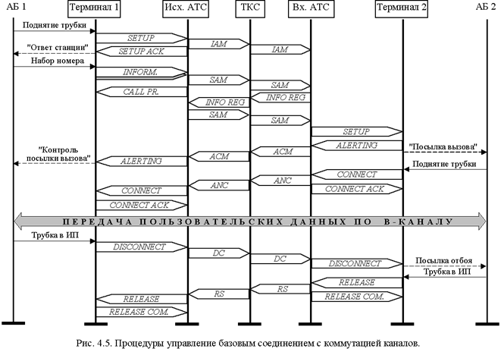

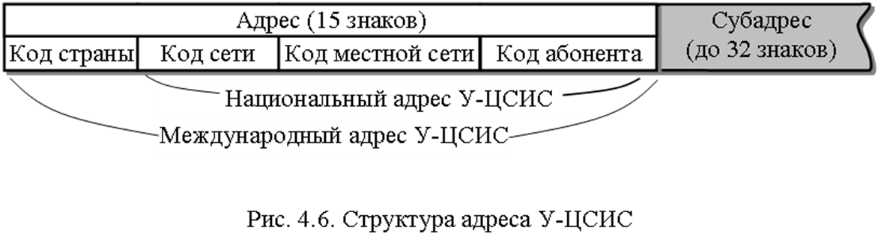

В связи с тем, что эта дополнительная адресная информация необходима только на уровне абонентского доступа, субадрес по каналам системы сигнализации передается "прозрачно" от исходящей до входящей АТС, т. е. без обработки в транзитных КС. Таким образом, субадрес при выборе маршрута пользовательских данных по сети не используется.

Здесь следует заметить, что в оптимальной (квазиоптимальной) транспортной составляющей У-ЦСИС имеется, как правило, несколько возможных путей соединения исходящей и входящей оконечных КС. Функция выбора пути для устанавливаемого соединения реализуется системой управления У-ЦСИС на основе алгоритмов маршрутизации, обеспечивающих распределение пользовательских данных транзитными КС.

Алгоритмом маршрутизации [15] называется правило назначения выходной соединительной линии (линии передачи) КС на основе адресной информации и данных, отражающих либо состояние данной КС, либо ситуацию в У-ЦСИС в целом. С точки зрения ЭМВОС, алгоритмы маршрутизации обеспечивают:

• на физическом и канальном уровнях – согласование скорости передачи данных с пропускной способностью каналов (линий) передачи и скоростью приема;

• на сетевом и транспортном уровнях – согласование величины обслуживаемой нагрузки с пропускной способностью У-ЦСИС.

В У-ЦСИС используются фиксированные алгоритмы маршрутизации. Выбор направления передачи в КС осуществляется по таблицам маршрутизации, в которых хранятся маршруты кратчайших путей от этой КС к адресатам [5].

В некоторых отечественных У-ЦСИС маршрутизация строится на основе закрепления в маршрутной таблице единого пути передачи данных между каждой конкретной парой абонентов. Такой способ называется однонаправленной маршрутизацией. Его недостаток – неустойчивость к отказам (перегрузкам) линий передачи и транзитных КС. Для повышения устойчивости связи в таблицах маршрутизации, как правило, указывается несколько возможных путей передачи информации и вводится правило выбора оптимального. Такой способ называется многонаправленной маршрутизацией и является наиболее целесообразным в современных сетях связи РФ [13].

Дополнительное усовершенствование алгоритмов маршрутизации достигается посредством адаптации процесса выбора маршрута к ситуации в сети в целом. Для этого используется сетевая система сигнализации (как правило, СС7), передающая от КС к КС информацию об адресе источника соединения и сигналы опознавания служб, что позволяет выбрать наиболее эффективный путь для трафика, особенно в случае перегрузки отдельных участков У-ЦСИС. В частности, уже на исходящей АТС соответствующими сигнальными сообщениями можно ограничить обмен с перегруженной АТС назначения (в крайнем случае – дать приоритеты определенным службам или пользователям).

Таким образом, рассмотренные система адресации и алгоритмы маршрутизации в У-ЦСИС во многом определяют организацию процессов передачи пользовательских данных и являются частью протоколов канального, сетевого и транспортного уровней ЭМВОС. При этом использование современной системы сетевой сигнализации позволяет существенно повысить эффективность использования ресурса пропускной способности линий передачи и качество защиты КС от перегрузок.

